HOTEL

**OBJETIVO**

El objetivo de este ejercicio práctico es evaluar las habilidades de los estudiantes en el desarrollo de una aplicación de escritorio en JavaSE utilizando la biblioteca Swing o Java FXML para la interfaz de usuario y MySQL como sistema de gestión de bases de datos. Los estudiantes deberán crear un sistema de gestión hotelera que permita realizar operaciones CRUD (Crear, Leer, Actualizar y Eliminar) para gestionar reservas de habitaciones, clientes y servicios de un hotel.

**REQUISITOS**

1. Crear una interfaz de usuario utilizando la biblioteca Swing o Java FXML que permita a los usuarios realizar las siguientes operaciones:

* Registrar nuevas reservas de habitaciones, incluyendo la información del cliente y los servicios solicitados.
* Mostrar y consultar la información de las reservas existentes, incluyendo datos de la habitación, cliente y servicios.
* Actualizar la información de las reservas, como fechas y servicios adicionales.
* Eliminar reservas cuando sea necesario.
* Gestionar la información de los clientes, permitiendo su registro y actualización.
* Gestionar la información de los servicios ofrecidos por el hotel, permitiendo su registro y actualización.
* Generar un informe que muestre una factura

2. Utilizar una base de datos MySQL para almacenar y recuperar la información relacionada con las reservas, clientes y servicios. Los estudiantes deben definir una estructura de base de datos apropiada con tablas relacionadas.

3. Implementar un sistema de autenticación básico que requiera que los usuarios inicien sesión antes de acceder a las funciones de gestión del hotel. Los estudiantes pueden usar un usuario y contraseña predefinidos en la base de datos para simplificar el proceso de autenticación.

4. Proporcionar una documentación detallada que incluya el diseño de la base de datos, el diagrama de clases de la aplicación y una breve descripción de cómo se implementaron las operaciones CRUD.

CONFIGURACIÓN DE LA BASE DE DATOS

* **TABLAS**
* ADMIN
  + **DNIEMP (INT) Primary Key**
  + PASSEMP (VARCHAR45)
  + CORREMP (VARCHAR45)
  + NOMEMP (VARCHAR45
  + APEEMP (VARCHAR45)
  + TELEMP (VARCHAR45)

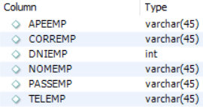

* CLIENTE
  + **DNICLI (INT) Primary Key**
  + NOMCLI (VARCHAR45)
  + APECLI (VARCHAR45)
  + TELCLI (VARCHAR45)
  + CORRCLI (VARCHAR45)

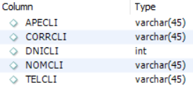

* HABITACIÓN
  + **NUMHAB (INT) Primary Key**
  + TIPHAB (VARCHAR45)
  + DESCHAB (VARCHAR45)

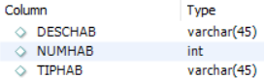

* SERVICIO
  + **CODSER (INT) Primary Key**
  + NOMSER (VARCHAR45)
  + PRECSER (DECIMAL (5, 2))
  + DESCSER (VARCHAR45)

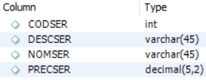

* RESERVA
  + **CODRES (INT) Primary Key**
  + *DNICLI (INT) Foreign Key*
  + *NUMHAB (INT) Foreign Key*
  + *CODSER (INT) Foreign Key*
  + FECHIN (VARCHAR45)
  + FECHSAL (VARCHAR45)
  + PRECRES (DECIMAL (5, 2))
  + ESTRES (VARCHAR45)

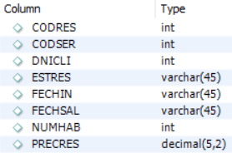

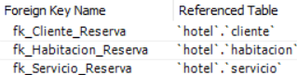







* **MODELO E/R**

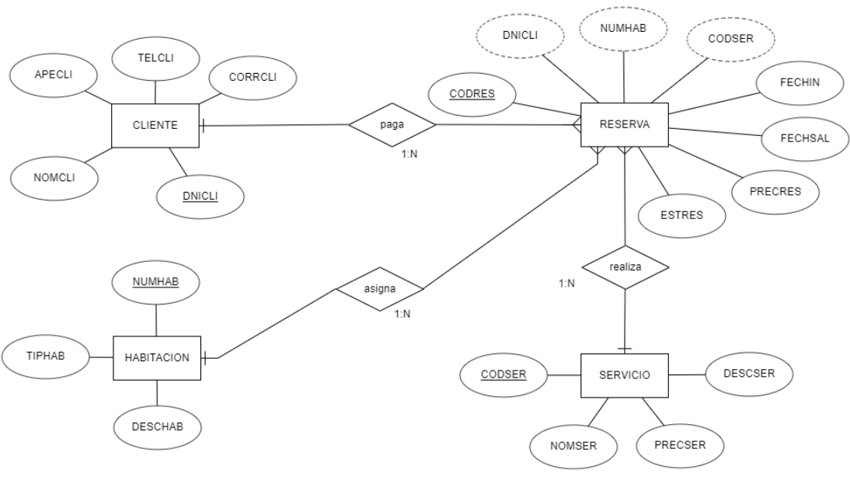

* **MODELO FÍSICO**

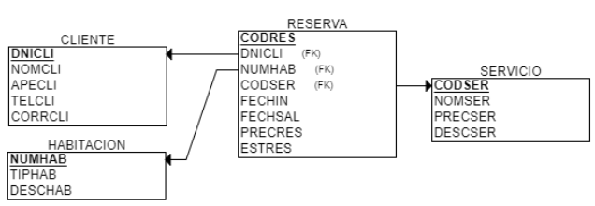

DIAGRAMA DE CLASES

* **Controller_Admin** 🡪 Gestión del Administrador/a.
  + Login

Gestión del Inicio de Sesión del administrador/a.

* + Registro

Gestión del Registro del administrador/a.

* **Controller_Crear** 🡪 Gestión de la creación.
  + CrearCliente

Creación de clientes.

* + CrearHabitacion

Creación de habitaciones.

* + CrearReserva

Creación de reservas.

* + CrearServicio

Creación de servicios.

* **Controller_Eliminar** 🡪 Gestión de la eliminación.
  + Eliminar

Eliminación de reservas.

* **Controller_Facturar** 🡪 Gestión de las facturas.
* Facturar

Creación de la factura.

* **Controller_Modificar** 🡪 Gestión de la modificación.
  + ComboBoxCliente

Gestión del ComboBox de la clase ModificarCliente.

* + ComboBoxHabitacion

Gestión del ComboBox de la clase ModificarHabitacion.

* + ComboBoxServicio

Gestión del ComboBox de la clase ModificarServicio.

* + ModificarCliente

Modificación de clientes.

* + ModificarHabitacion

Modificación de habitaciones.

* + ModificarReserva

Modificación de reservas.

* + ModificarServicio

Modificación de servicios.

* **Model** 🡪 Modelado de las clases a manipular.
  + Admin

Modelo del Administrador/a.

* + Cliente

Modelo del Cliente.

* + Habitacion

Modelo de la Habitación.

* + Reserva

Modelo de la Reserva.

* + Servicio

Modelo del Servicio.

* **View_Admin** 🡪 Ventanas de gestión del administrador/a.
  + JControlador

Menú de selección de las operaciones CRUD.

* + JInicio

Ventana inicial.

* + JLogin

Ventana de Inicio de Sesión.

* + JRegistro

Ventana de Registro.

* **View_Crear** 🡪 Ventanas de creación.
  + JCrearCliente

Ventana de creación de clientes.

* + JCrearHabitacion

Ventana de creación de habitaciones.

* + JCrearReserva

Ventana de creación de reservas.

* + JCrearServicio

Ventana de creación de servicios.

* **View_Elimina**r 🡪 Ventana de eliminación.
* JEliminar

Ventanas de eliminación de reservas (depende de si se elimina el cliente también).

* **View_Facturar** 🡪 Ventana de creación de factura.
* JFacturar

Ventana de creación de factura.

* **View_Modificar** 🡪 Ventanas de modificación.
  + JModificarCliente

Ventana de modificación de clientes.

* + JModificarHabitacion

Ventana de modificación de habitaciones.

* + JModificarReserva

Ventana de modificación de reservas.

* + JModificarServicio

Ventana de modificación de servicios.

* **View_Visualizar** 🡪 Ventanas de visualización.
* JVisualizarCliente

Ventana de visualización de clientes.

* JVisualizarHabitacion

Ventana de visualización de habitaciones.

* JVisualizarReserva

Ventana de visualización de reservas.

* JVisualizarServicio

Ventana de visualización de servicios.

IMPLEMENTACIÓN DE LAS OPERACIONES CRUD

* **Registro de Administrador/a.**

En la ventana inicial (JInicio) se le da al botón de REGISTRARSE y redirigirá a la ventana JRegistro.

En esta habrá que poner los datos y darle al botón de REGISTRARSE, el cual creará el nuevo registro utilizando la clase Registro.

Cuando se confirme, se volverá a la ventana del inicio (JInicio).

* **Inicio de Sesión de Administrador/a.**

En la ventana inicial (JInicio) se le dará al botón de INICIAR SESIÓN y redirigirá a la ventana JLogin.

En esta habrá que poner los datos y darle al botón de INICIAR SESIÓN, el cual confirmará el inicio de sesión utilizando la clase Login.

Cuando se confirme, se volverá a la ventana del inicio (JInicio).

* **Creación de Cliente.**

Una vez se haya iniciado sesión, se pasará a la ventana del menú (JControlador).

En el panel de CREAR, pulsar el botón CLIENTE, el cual abrirá la ventana para introducir los datos del nuevo cliente (JCrearCliente). Una vez se han establecido los datos, se pulsa el botón CREAR, a través del cual se creará el cliente usando la clase CrearCliente.

Cuando se confirme, se retornará a la ventana del menú (JControlador).

* **Creación de Habitación.**

Una vez se haya iniciado sesión, se pasará a la ventana del menú (JControlador).

En el panel de CREAR, pulsar el botón HABITACIÓN, el cual abrirá la ventana para introducir los datos de la nueva habitación (JCrearHabitacion). Una vez se han establecido los datos, se pulsa el botón CREAR, a través del cual se creará la habitación usando la clase CrearHabitacion.

Cuando se confirme, se retornará a la ventana del menú (JControlador).

* **Creación de Servicio.**

Una vez se haya iniciado sesión, se pasará a la ventana del menú (JControlador).

En el panel de CREAR, pulsar el botón SERVICIO, el cual abrirá la ventana para introducir los datos del nuevo servicio (JCrearServicio). Una vez se han establecido los datos, se pulsa el botón CREAR, a través del cual se creará el servicio usando la clase CrearServicio.

Cuando se confirme, se retornará a la ventana del menú (JControlador).

* **Creación de Reserva.**

Una vez se haya iniciado sesión, se pasará a la ventana del menú (JControlador).

En el panel de CREAR, pulsar el botón RESERVA, el cual abrirá la ventana para introducir los datos de la nueva reserva (JCrearReserva). Una vez se han establecido los datos (se controla que el DNI del cliente, el número de habitación y el código del servicio existan), se pulsa el botón CREAR, a través del cual se creará la reserva usando la clase CrearReserva.

Cuando se confirme, se retornará a la ventana del menú (JControlador).

Antes de realizar una reserva hay que haber creado algún cliente, habitación y servicio.

* **Modificación de Cliente.**

Una vez se haya iniciado sesión, se pasará a la ventana del menú (JControlador).

En el panel de MODIFICAR, pulsar el botón CLIENTE, el cual abrirá la ventana para modificar algún dato de algún cliente (JModificarCliente).

Lo primero que habrá que hacer será elegir el cliente a través del DNI (DNICLI).

Después se escogerá el campo a modificar a través de un ComboBox.

A partir del campo seleccionado, aparecerá el valor actual que tiene y un TextField para escribir el nuevo valor (se puede ir cambiando el campo seleccionado en el ComboBox).

Una vez se ha cambiado el valor, se pulsa el botón MODIFICAR, a través del cual se modificará el cliente usando la clase ModificarCliente.

Cuando se confirme, se retornará a la ventana del menú (JControlador).

* **Modificación de Habitación.**

Una vez se haya iniciado sesión, se pasará a la ventana del menú (JControlador).

En el panel de MODIFICAR, pulsar el botón HABITACIÓN, el cual abrirá la ventana para modificar algún dato de alguna habitación (JModificarHabitacion).

Lo primero que habrá que hacer será elegir la habitación a través del número de habitación (NUMHAB).

Después se escogerá el campo a modificar a través de un ComboBox.

A partir del campo seleccionado, aparecerá el valor actual que tiene, y un ComboBox en el caso de seleccionar el tipo de habitación o un TextField en el caso de seleccionar la descripción de la habitación (se puede ir cambiando el campo seleccionado en el ComboBox).

Una vez se ha cambiado el valor, se pulsa el botón MODIFICAR, a través del cual se modificará la habitación usando la clase ModificarHabitacion.

Cuando se confirme, se retornará a la ventana del menú (JControlador).

* **Modificación de Servicio.**

Una vez se haya iniciado sesión, se pasará a la ventana del menú (JControlador).

En el panel de MODIFICAR, pulsar el botón SERVICIO, el cual abrirá la ventana para modificar algún dato de algún servicio (JModificarServicio).

Lo primero que habrá que hacer será elegir el SERVICIO a través del código del servicio (CODSER).

Después se escogerá el campo a modificar a través de un ComboBox.

A partir del campo seleccionado, aparecerá el valor actual que tiene y un TextField para escribir el nuevo valor (se puede ir cambiando el campo seleccionado en el ComboBox).

Una vez se ha cambiado el valor, se pulsa el botón MODIFICAR, a través del cual se modificará el servicio usando la clase ModificarServicio.

Cuando se confirme, se retornará a la ventana del menú (JControlador).

* **Modificación de Reserva.**

Una vez se haya iniciado sesión, se pasará a la ventana del menú (JControlador).

En el panel de MODIFICAR, pulsar el botón RESERVA, el cual abrirá la ventana para modificar algún dato de alguna reserva (JModificarReserva).

Lo primero que habrá que hacer será elegir la RESERVA a través del código de reserva (CODRES).

Después se escogerá el campo a modificar a través de un ComboBox.

A partir del campo seleccionado, aparecerá el valor actual que tiene y un TextField para escribir el nuevo valor (se puede ir cambiando el campo seleccionado en el ComboBox).

Una vez se ha cambiado el valor, se pulsa el botón MODIFICAR, a través del cual se modificará el servicio usando la clase ModificarReserva comprobando que el DNICLI, NUMHAB y CODSER existen.

Cuando se confirme, se retornará a la ventana del menú (JControlador).

* **Eliminación de Reserva (eliminando cliente).**

Lo primero que habría que hacer es poner la FK de cliente de la tabla RESERVA, On Update 🡪 CASCADE.

 



Una vez se haya iniciado sesión, se pasará a la ventana del menú (JControlador).

En el panel de ELIMINAR, pulsar el botón RESERVA. A continuación, saldrá un JOptionPane que dará la opción de eliminar (anular) al cliente.

En el caso de que seleccione la opción SÍ, redirigirá a una ventana que pedirá el código de la reserva, el DNI del cliente y un TextField en el que el administrador/a escribirá el DNI de un cliente genérico (cliente creado para sobrescribir los valores del cliente que quiere anular su reserva) creado anteriormente (en este caso, el DNI del cliente genérico es 1).

Después se le dará al botón ELIMINAR, y cuando se confirme, se retornará a la ventana del menú (JControlador).

* **Eliminación de Reserva (sin eliminar cliente).**

Lo primero que habría que hacer es poner la FK de cliente de la tabla RESERVA, On Update 🡪 CASCADE.

 



Una vez se haya iniciado sesión, se pasará a la ventana del menú (JControlador).

En el panel de ELIMINAR, pulsar el botón RESERVA. A continuación, saldrá un JOptionPane que dará la opción de eliminar (anular) al cliente.

En el caso de que seleccione la opción NO, redirigirá a una ventana que pedirá el código de la reserva.

Después se le dará al botón ELIMINAR, y cuando se confirme, se retornará a la ventana del menú (JControlador).

* **Visualización de Cliente.**

Una vez se haya iniciado sesión, se pasará a la ventana del menú (JControlador).

En el panel de VISUALIZAR, pulsar el botón CLIENTE, el cual abrirá la ventana para visualizar los datos de algún cliente (JVisualizarCliente).

Después habrá que elegir el cliente mediante el DNI, pulsar el botón VISUALIZAR y automáticamente aparecerán los datos de este en pantalla.

Para volver al menú (JControlador) habrá que pulsar el botón VOLVER.

* **Visualización de Habitación.**

Una vez se haya iniciado sesión, se pasará a la ventana del menú (JControlador).

En el panel de VISUALIZAR, pulsar el botón HABITACIÓN, el cual abrirá la ventana para visualizar los datos de alguna habitación (JVisualizarHabitacion).

Después habrá que elegir la habitación mediante el número de habitación, pulsar el botón VISUALIZAR y automáticamente aparecerán los datos de este en pantalla.

Para volver al menú (JControlador) habrá que pulsar el botón VOLVER.

* **Visualización de Servicio.**

Una vez se haya iniciado sesión, se pasará a la ventana del menú (JControlador).

En el panel de VISUALIZAR, pulsar el botón SERVICIO, el cual abrirá la ventana para visualizar los datos de algún servicio (JVisualizarServicio).

Después habrá que elegir el servicio mediante el código de servicio, pulsar el botón VISUALIZAR y automáticamente aparecerán los datos de este en pantalla.

Para volver al menú (JControlador) habrá que pulsar el botón VOLVER.

* **Visualización de Reserva.**

Una vez se haya iniciado sesión, se pasará a la ventana del menú (JControlador).

En el panel de VISUALIZAR, pulsar el botón RESERVA, el cual abrirá la ventana para visualizar los datos de alguna reserva (JVisualizarReserva).

Después habrá que elegir la reserva mediante el código de reserva, pulsar el botón VISUALIZAR y automáticamente aparecerán los datos de este en pantalla.

Para volver al menú (JControlador) habrá que pulsar el botón VOLVER.